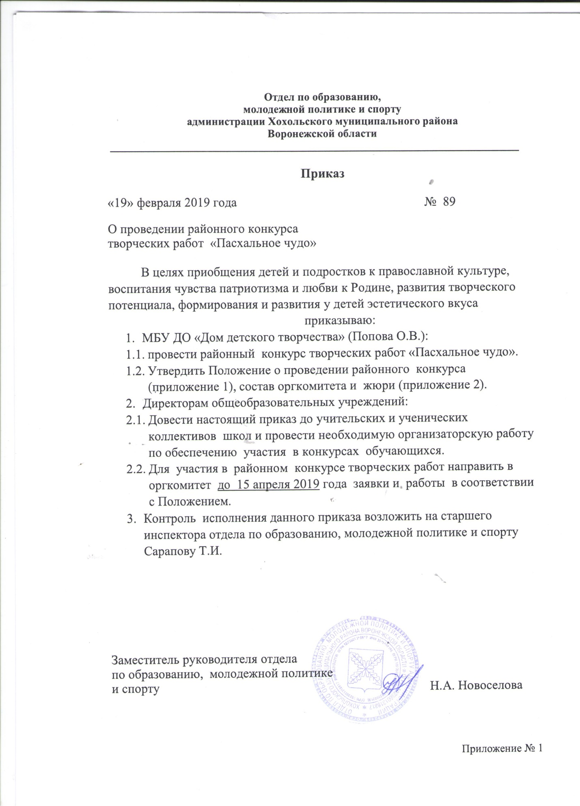

ПОЛОЖЕНИЕ О РАЙОННОМ КОНКУРСЕ ТВОРЧЕСКИХ РАБОТ

«пАСХАЛЬНОЕ ЧУДО»

- Общие положения.
Настоящее Положение определяет порядок и условия проведения районного конкурса творческих работ «Пасхальное чудо».
Цель Конкурса: духовное, нравственное и патриотическое просвещение и воспитание подрастающего поколения через творчество.
Задачи Конкурса:
- Духовно-нравственное и гражданско-патриотическое воспитание детей и молодежи через изучение истории, традиций и культуры России, возрождение интереса к традициям Православия.
- Привлечение внимания к празднику Светлого Христова Воскресения.
- Создание условий для реализации и самовыражения детей и подростков через творчество.

2. Порядок проведения Конкурса.
2.1. Конкурс проводится в трех возрастных группах:
- 1 – 3 классы;
- 4 – 6 классы;
- 7 – 9 классы;

3. Сроки проведения Конкурса:
Конкурс проводится с 20.02.2019 по 15.04.2019 года.
До 15 апреля 2019 года предоставить в дом детского творчества конкурсные работы.
Заявки на участие в конкурсе предоставляются в дом детского творчества в печатном виде на официально бланке учреждения вместе с конкурсными работами!
От одного образовательного учреждения предоставляется не более
6 работ в каждой возрастной группе и в каждой номинации.

- Условия проведения Конкурса.
Конкурс будет проходить по двум номинациям:
- «Пасхальное яйцо» - предоставляются творческие работы, отражающие символ Пасхи – яйцо, выполненные в различных техниках декоративно – прикладного творчества (квилинг, вышивка, плетение, вязание, бумагапластика, и т.д.), из любых материалов.
- «Пасхальная композиция» - творческие работы могут быть выполнены в технике росписи, выжигания и резьбы по дереву, в технике аппликации, декупаж, квиллинг, вышивки, бисероплетения, работы из природных материалов.
Требования к конкурсным работам:
Работа должна соответствовать тематике Конкурса, иметь аккуратный вид.
Работы должны быть подготовлены для демонстрации (т.е. работа должна быть устойчивой).
Каждая работа должна иметь название.
Каждая работа должна иметь этикетаж, содержащий следующую информацию: название работы, номинация, техника исполнения, ФИО участника, школа/класс, ФИО руководителя.
От одного участника может быть представлена на конкурс только одна работа.
Работы, оформленные с нарушением требований положения, не имеющие этикетажа, оцениваться не будут!!!

5. Критерии оценки конкурсных работ:
- соответствие тематике конкурса и выбранной номинации;
- оригинальность идеи и техники исполнения;
- эстетичность оформления;
- композиционная насыщенность;
- соответствие представленной работы возрасту участника.

6. Награждение
Победители Конкурса награждаются грамотами отдела по образованию, молодежной политике и спорту.

Образец заявки (на штампе учреждения)
ФИО учащегося | ОУ, класс | Название работы | ФИО руководителя | Должность и место работы

Подпись директора

Приложение № 2

Состав оргкомитета районного конкурса творческих работ
«Пасхальное чудо».

- Попова О.В. – директор МБУ ДО «Дом детского творчества»;
- Закандыкина О.В. – методист МБУ ДО «Дом детского творчества»;

Состав жюри районного конкурса творческих работ
(декоративно-прикладное творчество).

- Сарапова Т.И. – старший инспектор отдела по образованию, молодежной политике и спорту;
- Леонова Л.В. - директор МКУ «РЦКиД» (по согласованию);
- Мочалова Л.Е. – педагог МБУ ДО «Дом детского творчества».

